**Методическое объединение**

**учителей гуманитарно-эстетического цикла**

**МБОУ СОШ с. Аван.**

***Методическое объединение включает в свой состав учителей биологии и географии, истории и обществознания, музыки и мировой художественной культуры и изобразительного искусства.***

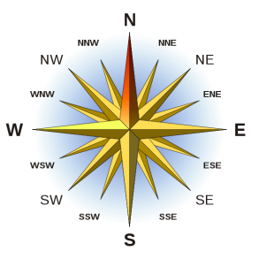 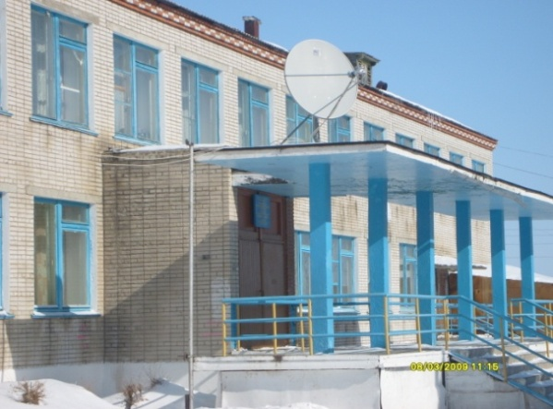 

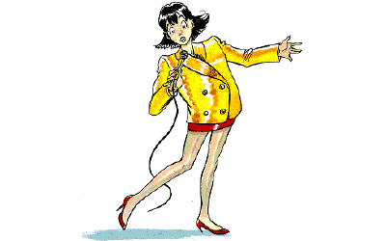 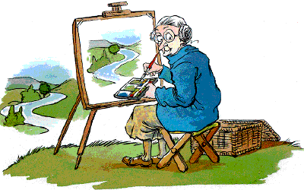

**Основные направления работы методического объединения**

**учителей гуманитарно-эстетического цикла в 2015-2016 учебном году.**

*При единении и малое растет,*

*при раздоре и величайшее*

*распадается.*

*Саллюстий Гай Крисп*

***Методическая тема:*** Современные технологии обучения как фактор развития всех субъектов образовательного процесса.

***Цель:*** повышение профессионального мастерства учителей гуманитарно-эстетического цикла.

***Задачи:***

*-продолжить работу с одаренными детьми;*

*-совершенствовать качество современного урока, повышать его эффективность, применяя современные методы обучения и технические средства;*

*-провести открытые уроки в 5 классе по новым ФГОС ООО*

*-совершенствовать систему организации и проведения научно-исследовательской и проектной деятельности учащихся на уроках;*

*- систематически пополнять контенты личных сайтов Редькиной М.Л, Пятовой Н.В., Тезиковой В.А., Аникиной Ж.Б.*

*- активизировать работу в информационных сетях (проШкола, Инфоурок, Педсовет и др.)*

*- оформление материала к аттестации Аникиной Ж.Б.(сентябрь-декабрь) и обобщение опыта работы в рамках аттестации;*

*- обобщение опыта работы по темам самообразования.*

**I. Индивидуальная методическая работа:**

**Работа над индивидуальными методическими темами:**

Редькина М.Л. – «Использование приемов технологии развития критического мышления на уроках искусства».

Пятова Н.А. – « Использование приемов деятельностного подхода на уроках биологии и географии.»

Аникина Ж.Б.- «Групповые и интерактивные формы обучения на уроках истории и обществознания»

Тезикова В.А.- «Формирование творческого потенциала учащимися через создание творческих проектов на уроках ИЗО и технологии»

**Формы повышения профессионального мастерства:**

Редькина М.Л – создание базы интерактивных заданий, ЦОРов по музыке и МХК, рефлексия и анализ собственной деятельности, курсы повышения квалификации;

Пятова Н.В. –изучение литературы по теме, применение на практике, посещение уроков коллег, рефлексия и анализ собственной деятельности, курсы повышения квалификации;

Аникина Ж.Б.- создание базы интерактивных заданий, ЦОРов по истории и обществознанию, использование УМК «Сферы» по истории;

Тезикова В.А.- изучение литературы по теме, применение на практике, рефлексия и анализ собственной деятельности.

**II. Диагностирование предметной деятельности учителей** **МО.**

* Мониторинг знаний, умений и навыков учащихся через промежуточный и итоговый контроль.
* Собеседования с администрацией, персональные консультации.

**III. Внеурочная деятельность.**

* Организация научно-исследовательской деятельности учащихся на межпредметной основе.
* Использование учебных и краеведческих экскурсий для активизации познавательной деятельности учащихся.

**IV. Годовая циклограмма работы в 2015-2016 учебном году МО учителей гуманитарно-эстетического цикла.**

|  |  |  |  |  |
| --- | --- | --- | --- | --- |
| **Редькина М.Л.** | **Пятова Н.В.** | **Аникина Ж.Б.** | **Тезикова В.А.** | **Месяц** |
| Турслет- конкурс туристических песен | Участие в подготовке и проведении школьного турслета | Встреча с рук доп. Офиса Сбербанк России Урок Финансовой грамотности 9-11 кл |  | сентябрь |
| 1. Школьный этап олимпиады по искусству   (МХК) с 5-11 класс   1. Подготовка выступлений трех вокальных групп к «Дню учителя.» | 1. Участие во Всероссийском экоуроке «Вода России» 2. Школьный этап олимпиады по географии, биологии, экологии. | 1. Школьный этап олимпиады по истории, обществознанию, праву, экономике 2. Участие в краевой онлайн викторине Символика Хабаровского края (МагденкоП. Борщ Н.) | 1. Школьный этап олимпиады по ИЗО и технологии 2. Участие в муниципальном конкурсе рисунков « Красота божьего мира» | октябрь |
|  | 1. Участие в муниципальном этапе олимпиады по биологии (Ноздрин С 8 кл, Красавин Р. 10 кл Комаров Ж. 10 кл); географии ( призер Магденко П. 10 кл)  2. Участие в жюри по оцениванию результатов олимпиад по биологии географии на муниципальном этапе. |  |  | ноябрь |
| 1)Участие в муниципальном этапе олимпиад  2)Председатель жюри по оцениванию муниципального этапа по МХК( искусству)  3)Проведение школьного мероприятия «Рождественские встречи»( нач. классы) | 1. Участие в муниципальной олимпиаде по экологии (призеры Ноздрин Я. 9 кл, Сурина С.10кл, Комаров ж. 10 кл)  2. Участие в муниципальном экоконкурсе презентаций «В лесу родилась елочка»(Деменко М. 10 кл, Бондарь Г. 10кл.) | 1.Участие в муниципальном этапе олимпиады по истории обществознанию, праву.( призер Комаров Е. 10 кл по обществознанию Кукушкина Н. 8 кл.)  2. Участие в жюри по оцениванию муниципального этапа олимпиады по истории, обществознанию, экономике и праву.  3.Участие в районном семинаре по духовно-нравственному воспитанию. |  | Декабрь |
|  | Участие в краевой олимпиаде по географии Магденко П. 10 кл..;  По биологии Красавин Р. 10 кл |  |  | Январь |
|  | Участие в краевой олимпиаде по экологии Ноздрин Я. 9 кл., Комаров Е. 10 кл. |  |  | Февраль |
|  | Участие в районной научно-практической конференции «Шаг в науку» . (экология) призер  Участие в муниципальном жюри по оцениванию исследовательских работ.  (краеведение) | Участие в районной научно-практической конференции «Шаг в науку» (Пономаренко Ж -победитель).  Участие в муниципальном жюри по оцениванию исследовательских работ. |  | Март |
|  |  |  |  | Апрель |
|  |  |  |  | Май |

**V. Отчетная документация о работе МО учителей гуманитарно-эстетического цикла.**

1. **Отчет.**

Какая ставилась цель?

Какие выдвигались задачи?

По каким направлениям велась работа МО?

Конкретные результаты?

**2. Анализ работы методического объединения**

**(для дальнейшего планирования)**

1. Решение основных задач учителями МО (что конкретно сделано по каждой задаче методобъединением в целом и отдельными педагогами).

2. Успешные показатели в деятельности учителей МО.

3. Недостатки и упущения в работе работы учителей.

**VI. Сведения о призерах олимпиад и научно-практических конференций.**

**VII. Материалы предметных недель, семинаров, педсоветов с участием учителей МО**